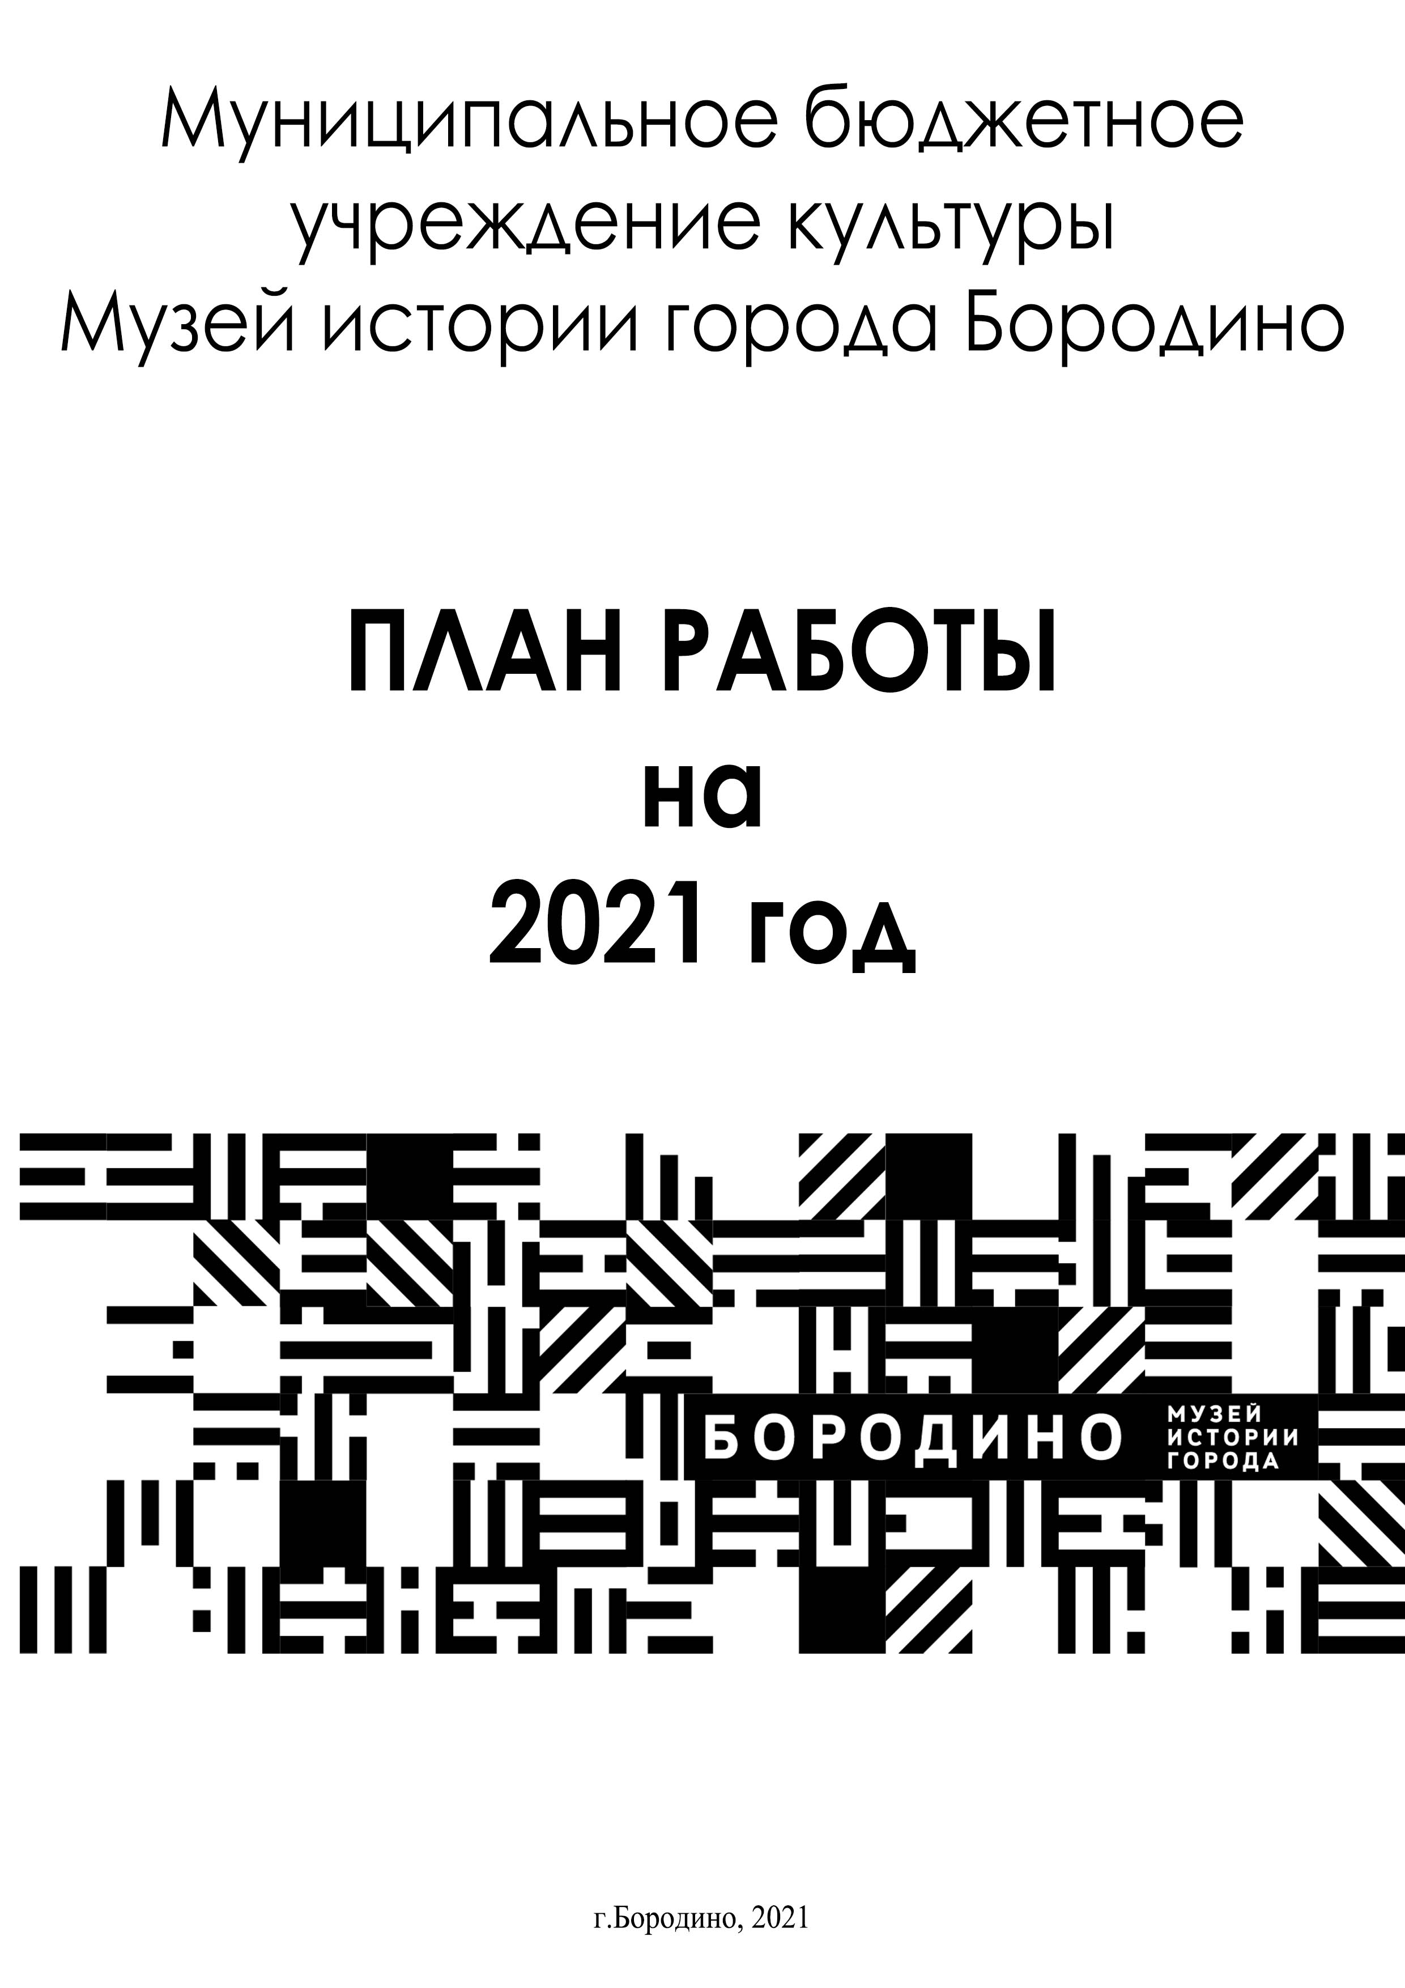

ОСНОВНЫЕ ЗАДАЧИ НА 2021 ГОД

- Выполнение основных контрольных показателей работы, привлечение новых посетителей в музей.
- Включение 1000 ед. музейных предметов в негосударственную часть музейного фонда Российской Федерации (Минкультуры РФ). Экспертиза музейных коллекций.
- Включение 1000 ед. музейных предметов в электронный каталог программы АС музей-3 по формированию и учету музейного фонда.
- Проведение мероприятий и музейных занятий по знаковым темам года.
- Организация сотрудничества с музеями г. Красноярска, г. Канска,
г. Зеленогорска и другими музеями Красноярского края.
- Проектная и программная деятельность. Работа над музейно- образовательной программой «Музейная лаборатория».
- Организация тематических выставок, проведение совместных мероприятий с учреждениями края и организациями города, индивидуальными коллекционерами.
- Участие в фестивале исторического моделирования «Бородинское поле – связь времен».
- Приобретение смежной квартиры для расширения фондохранилища.
- Приобретение металлических шкафов и стеллажей для нового фондохранилища.
- Повышение квалификации кадров.

План музейных мероприятий
МБУК Музей истории города Бородино
на 2021 год
 | «Рождественская встреча с Наталией Тихоновой» - творческая встреча к юбилею Наталии Константиновны Тихоновой, поэтессы, общественного деятеля г. Бородино  Целевая аудитория- интернет аудитория музея | 8 января
 | «Здесь будет создан Угольград» - мероприятие, посвященное 15-летию со дня издания книги «Живая память» А. Решетеня  Целевая аудитория- интернет аудитория музея | 26 января
 | «О мячах и куклах» - интерактивное мероприятие к 115-летию со дня рождения поэтессы Агнии Барто  Целевая аудитория- дошкольники и школьники 1-4 класс | 4 февраля
 | «Наш Матросов!». Мероприятие, посвященное празднованию Дня защитника Отечества  Целевая аудитория- средние и старшие классы | 24 февраля
 | «Добрых дел мастера» – творческая встреча с рукодельницами Рыбинского района. Мастер- классы по декоративно- прикладному искусству.  Целевая аудитория- жители города Бородино. | Март
 | «Человек в космосе!» - мероприятие, приуроченное к 60-летию со дня полета Ю.А. Гагарина в космос. Просмотр научно- популярного фильма о космических пилотируемых полетах.  Целевая аудитория- младшие и средние классы. | 9 апреля
 | «(Не)мирный атом» - мероприятие, посвященное Чернобыльской катастрофе.  Целевая аудитория- средние и старший школьный возраст | 23 апреля
 | «Нет в России семьи такой, где б не памятен был свой герой…» - творческие отчеты о медалях близких родственников жителей г. Бородино.  Целевая аудитория - старшие классы. | Май
 | «Ночь музеев» - традиционное общероссийское вечернее мероприятие для всех категорий населения. | 14-15 мая
 | «Этот мир мы дарим детям!» - мероприятие, посвященное международному Дню защиты детей. | 1 июня
 | «Оберегая здоровье» - мероприятие, посвященное Дню медицинского работника. Встреча с ветеранами здравоохранения г. Бородино. | 15 июня
 | Участие в общегородском праздничном мероприятии ко Дню конституции Российской Федерации.  Целевая аудитория - жители и гости города Бородино. | 12 июня
 | Участие в праздновании Дня города и в Фестивале исторического моделирования «Бородинское поле- связь времен». | Июль
 | Участие в общегородском праздновании Дня семьи, любви и верности («День Петра и Февронии») | Июль
 | Встреча главы г. Бородино с почетными жителями города. | Июль
 | «Во глубине сибирских руд…» - праздничное мероприятие, посвященное Дню Шахтера  Целевая аудитория- жители и гости города | Август
 | «Предупрежден - значит защищен!» - мероприятие, посвященное дню солидарности в борьбе с терроризмом. Целевая аудитория - дети школьного возраста. | 8 сентября
 | «Воспитывая будущее» - мероприятие ко Дню Учителя и к 75-летию образования в г. Бородино  Целевая аудитория- учителя и ветераны образования г. Бородино | 15 сентября
 | «Четверть века сохраняем память места» - праздничное мероприятие, посвященное 25-летию Музея истории города Бородино | 24 сентября
 | «Горькая память» - общегородское мероприятие, посвященное памяти жертв политических репрессий. Целевая аудитория- средние и старшие классы | 29 октября
 | «Ночь искусств» - всероссийская акция. Вечернее мероприятие для всех категорий населения | 3 ноября
 | Встреча с сотрудниками МО МВД «Бородинский» в рамках празднования Дня сотрудника органов внутренних дел Российской Федерации | Ноябрь
 | «Музей для всех! День инклюзии» - всероссийская акция с участием людей с инвалидностью и всех желающих | Декабрь
 | Новогоднее мероприятие по истории празднования Нового года. | Декабрь

Музейные уроки и занятия на 2020/2021 учебный год
(по заявкам)

Музейные экскурсии:
1. «Музейная угольная траншея» - история становления города Бородино.
2. «Чемпионский снег» - история прославленных бородинских олимпийских чемпионок и их звездного тренера.
3. «Ударный ротор жизни комсомола. КАТЭК» - история комсомольско-молодежного движения в г. Бородино
4. «Угольные горизонты» - история градообразующего предприятия «Разрез Бородинский».

Музейные уроки и мероприятия на 2019/2020 учебный год
1. «Русская изба и предметы старины» - музейный урок для учащихся младших классов на основе музейных артефактов. Учащиеся знакомятся с забытыми предметами крестьянского быта - ухватом, кочергой, самоваром, сундуком и т.д.
2. «Подготовлен, значит защищен!» - к дню солидарности в борьбе с терроризмом. Практические навыки. Видеофильм. Для детей среднего и старшего школьного возраста.
3. «Предметы старины. История куклы» - музейное занятие для детей младшего школьного возраста с изготовлением тряпичной куклы.
4. «Быть полезным Отечеству и народу» - о первом Губернаторе Енисейской губернии - музейный урок для старшеклассников. Сопровождается видеофильмом.
5. «Для чего нужны музеи?» - о значимости музеев, музейных профессиях и роли музеев в современном обществе. Музейные проекты. Практическое занятие - создаем музейную экспозицию. Для учеников 5-7 классов.
6. «Символика России, края, города» - занятие для младших школьников (герб,гимн,флаг, административное управление государством, краем, городом Бородино). Сопровождается видеофильмом.
7. «Уголь - наше богатство» - музейный урок о полезном ископаемом для учащихся младшей и средней школы на основе геологической музейной коллекции. Практические занятия.
8. «Моменты истории» - музейное занятие для старшеклассников, посвященное Дню памяти жертв политических репрессий. Сопровождается видеофильмом.
9. «Письма с фронта» - музейный урок для детей среднего и старшего школьного возраста о полевой почте, содержании военных писем на основе писем из фондов музея. Практическое занятие –изготовление почтового конверта-треугольника.
10. «Нормандия-Неман» - музейный урок- история совместного подвига российских и французских летчиков в годы ВОВ. Сопровождается видеофильмом.
11. «Музейный сундучок» - музейное занятие для младших школьников на основе экспонатов из музейных фондов, сопровождается слайд-фильмом.
12. «Что из чего» - музейное занятие о правильном и здоровом питании для учащихся младшего и среднего школьного возраста. Сопровождается видеофильмом и методическими пособиями.
13. «Дым Отечества» - музейное занятие для учащихся среднего и старшего школьного возраста о великом Бородинском сражении под Москвой. Сопровождается видеофрагментом фильма «Война и Мир».
14. «Прогулки с динозаврами» - музейное занятие для младших школьников. Практическое занятие-раскопки в музейных песочницах. Сопровождается видеофильмом о динозаврах.
15. «Герои Отечественной войны 1812 года» - музейный урок для среднего и старшего школьного возраста. Сопровождается слайд- фильмом.
16. «Люди в белых халатах» - музейный урок по истории здравоохранения города Бородино
17. «Наш земляк Борис Козмин» - музейное занятие для среднего и старшего школьного возраста о члене Союза художников России, писателе-пушкиноведе, главном хранителе имения Ганибалов в с. Петровское на Псковщине. В основе -художественные полотна из фондов музея, подаренных художником.
18. «Почетные граждане города Бородино» - цикл занятий о горожанах, удостоенных звания «Почетный гражданин города», сопровождается слайд- фильмом.
19. «Палитра добра и красоты» - творчество бородинских художников. В основе художественные полотна из фондов музея. Видеофильм.
20. «Рождество. Где и как встречают Новый год» - музейный урок на основе старинных рождественских и новогодних елочных украшений, почтовых открыток с просмотром новогоднего мультфильма.
21. «Урок в советской школе» - музейное занятие для младших школьников на основе музейных экспонатов. Мастер-класс по чистописанию чернилами и перьевыми ручками.
22. «Поэзия доброты» - урок по произведениям Агнии Барто с использованием советских игрушек. Сопровождается показом слайд- фильма и мультфильмов.
23. «Путь во Вселенную» - интерактивный музейный урок ко Дню Космонавтики для младшего и среднего школьного возрастов.
24. «У меня зазвонил телефон» - интерактивное занятие по истории создания телефона и абонентской связи.
25. «Горячая история утюга» - музейный урок по истории гладильных принадлежностей с использованием музейной коллекции утюгов.
26. «Один день с древним человеком» - интерактивное занятие о бытовой жизни первобытных общин с использованием музейных экспонатов и развитием исследовательских навыков детей.
27. «Малая Родина» - музейное занятие по знакомству с бытом первостроителей города Бородино.

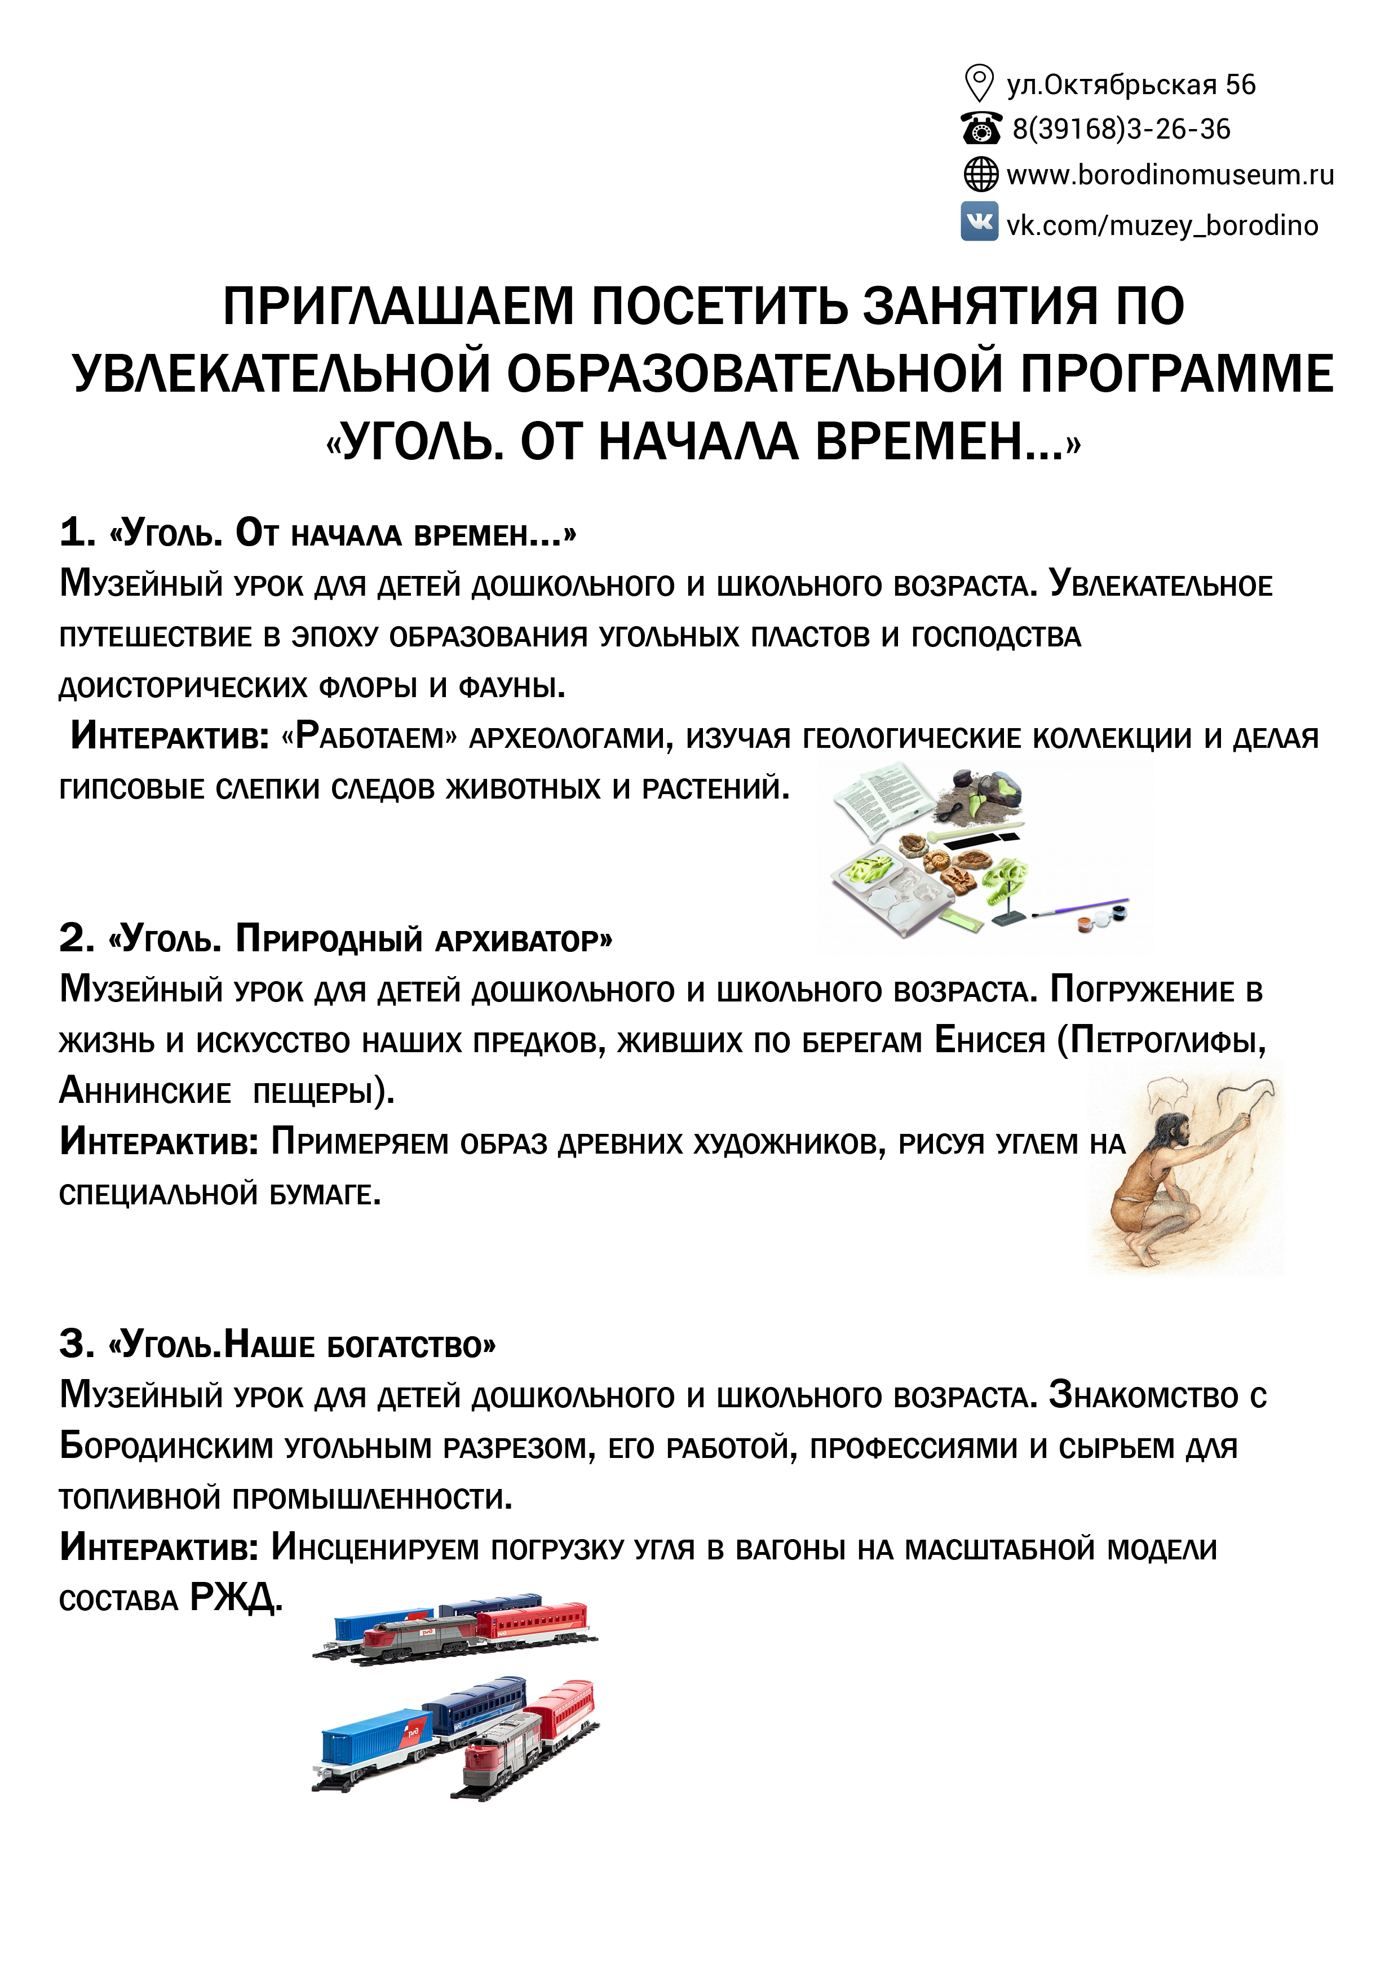

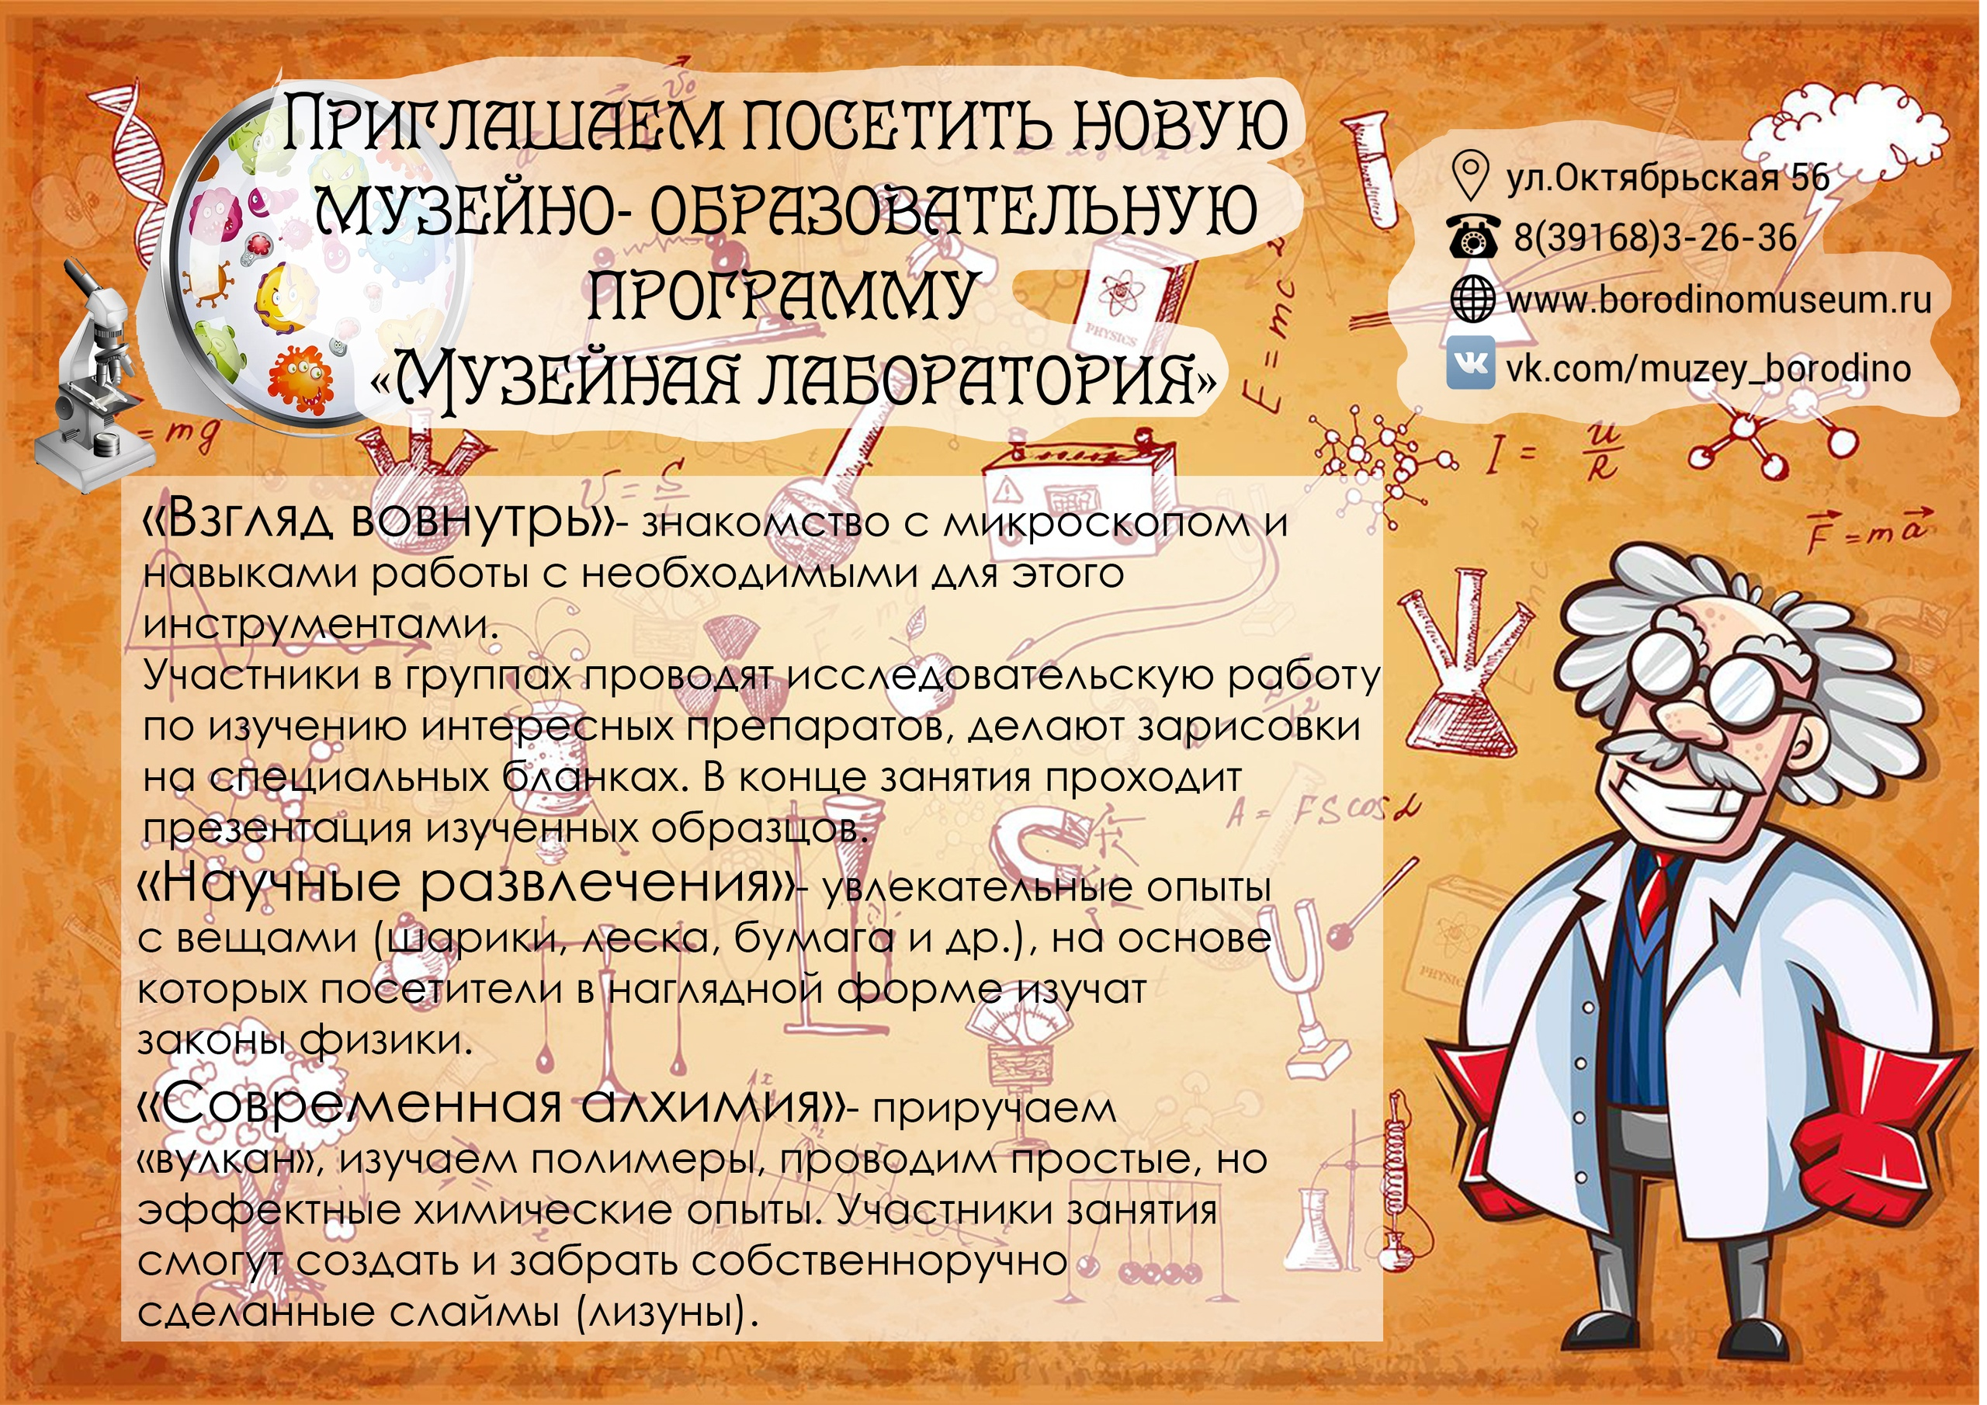

УТВЕРЖДАЮ:
Начальник Отдела культуры, спорта, молодежной политики
администрации города Бородино
А.А. Максимова

МБУК МУЗЕЙ ИСТОРИИ ГОРОДА БОРОДИНО

ПЛАН выставочной работы на 2021 год

№  п/п | Наименование выставки | Срок проведения | Место проведения  (учреждение, площадка) | Ответственные (учреждение) | Кураторы и специалисты (ФИО), выезжающие на мероприятие
- 2. | «Угольная траншея» - постоянная музейная выставка об истории города | Постоянно | МБУК Музей истории города Бородино | МБУК Музей истории города Бородино | Ефременко Н.А.-гл.хранитель фондов
- 2. | «Новогодние истории» -выставка советских кукол и елочных игрушек из фондов музея | до 19 января | МБУК Музей истории города Бородино | МБУК Музей истории города Бородино | Ефременко Н.А.-гл.хранитель фондов  Маковецкая А.В.-научный сотрудник
- 3. | «Культурная столица Красноярья.5 лет спустя» - выставка, посвященная пятилетию со дня присвоения городу Бородино статуса «Культурная столица Красноярского края 2015» | 12 января-5 февраля | МБУК Музей истории города Бородино | МБУК Музей истории города Бородино | Ефременко Н.А.-гл.хранитель фондов  Маковецкая А.В.-научный сотрудник
 | «Первый миллиард угля!» -выставка о развитии угольного разреза Бородинский, приурочена к дате добычи 1 млрд. тонны угля. | 9-26 февраля | МБУК Музей истории города Бородино | МБУК Музей истории города Бородино | Ефременко Н.А.-гл.хранитель фондов  Маковецкая А.В.-научный сотрудник
 | «Рукодельные истории» - выставка изделий декоративно- прикладного творчества мастеров Рыбинского района | 1-12 марта | МБУК Музей истории города Бородино | МБУК Музей истории города Бородино | Маковецкая А.В.-научный сотрудник
- 4 | «Люди большой войны» - выставка о жителях города, участниках ВОВ. | 6 апреля – 15 мая | МБУК Музей истории города Бородино | МБУК Музей истории города Бородино | Ефременко Н.А.-гл.хранитель фондов  Пономарева Т.И.-методист музея Бородино
- 5. | «Игрушки на все времена» - выставка по истории создания и развития советских игрушек, ко Дню защиты детей. | 21 мая – 29 июня | МБУК Музей истории города Бородино | МБУК Музей истории города Бородино | Маковецкая А.В.- научный сотрудник
- 7. | «Оберегая здоровье» - выставка ко Дню медицинского работника | 16 июня- 3 июля | МБУК Музей истории города Бородино | МБУК Музей истории города Бородино | Пономарева Т.И.-методист
 | «Станции Дали» - фотохроника красноярских паблик арт проектов | Июль | МБУК Музей истории города Бородино | Красноярский музейный центр "Площадь Мира" | Маковецкая А.В.- научный сотрудник  Мазий Е.А.- главный хранитель «Площадь Мира»
- 9. | «Музейная ретроспектива» - реконструкция советской комнаты на Фестивале исторического моделирования в г. Бородино | Июль | МБУК Музей истории города Бородино | МБУК Музей истории города Бородино | Маковецкая А.В. - научный сотрудник
 | «Шахтерские традиции» - выставка фотографий и экспонатов ко Дню шахтера | Август | МБУК Музей истории города Бородино | МБУК Музей истории города Бородино | Ефременко Н.А.- гл. хранитель  Маковецкая А.В. - научный сотрудник
- 10. | «Художники Красноярья» - передвижная выставка художественных работ Дома искусств | Октябрь | МБУК Музей истории города Бородино | Дом Искусств г. Красноярск | Маслов А.М.- зам. директора КГБУК «Дом искусств»
- 11. | «Учитель! Пред именем твоим…» - выставка ко Дню учителя из фондов музея. | Октябрь | МБУК Музей истории города Бородино | МБУК Музей истории города Бородино | Пономарева Т.И.. – методист  Ефременко Н.А.- гл. хранитель
- 12. | «Мир сквозь круглое окно» - выставка работ бородинских художников | Ноябрь | МБУК Музей истории города Бородино | МБУК Музей истории города Бородино | Ефременко Н.А.-гл.хранитель фондов  Маковецкая А.В..-научный сотрудник
- 13. | «Служу закону» - выставка, посвященная истории возникновения и развития правоохранительных органов г. Бородино | Ноябрь | МБУК Музей истории города Бородино | МБУК Музей истории города Бородино | Ефременко Н.А.-гл.хранитель фондов  Пономарева Т.И.. –методист музея
- 14. | «В мире елочных огней» - выставка новогодних украшений и игрушек из фондов музея | декабрь | МБУК Музей истории города Бородино | МБУК Музей истории города Бородино | Пономарева Т.И. – методист музея

Директор МБУК Музей истории города Бородино Л.В. Соколова

т.3-26-36

